# Отчёта по лабораторной работе №6

**Арифметические операции в NASM.**

Гурбанов Сарча

# Содержание

1. Цель работы 4
2. Задание 5
3. Выполнение лабораторной работы 6
   1. Cимвольные и численные данные в NASM . . . . . . . . . . . . . 6
   2. Выполнение арифметических операций в NASM 11
   3. Ответы на вопросы по программе 14
   4. Задание для самостоятельной работы 15
4. Выводы 18

**Список иллюстраций**

1. Создаем каталог с помощью команды mkdir и файл с помощью команды touch . . . . . . . . . . . . . . . . . . . . . . . . . . . . 6
2. Заполняем файл . . . . . . . . . . . . . . . . . . . . . . . . . . . 7
3. Запускаем файл и смотрим на его работу . . . . . . . . . . . . . . 7
4. Изменяем файл . . . . . . . . . . . . . . . . . . . . . . . . . . . 8
5. Запускаем файл и смотрим на его работу . . . . . . . . . . . . . . 8
6. Создаем файл . . . . . . . . . . . . . . . . . . . . . . . . . . . . 8
7. Заполняем файл . . . . . . . . . . . . . . . . . . . . . . . . . . . 9
8. Смотрим на работу программы . . . . . . . . . . . . . . . . . . . 9
9. Изменяем файл 10
10. Смотрим на работу программы 10
11. Изменяем файл 11
12. Смотрим на работу программы 11
13. Создаем файл 11
14. Заполняем файл 12
15. Смотрим на результат работы программы 12
16. Редактируем файл . . . . . . . . . . . . . . . . . . . . . . . . . . 13
17. Смотрим на результат работы программы 13
18. Создаем файл 13
19. Заполняем файл 14
20. Проверяемс результат работы программы 14
21. Создаем файл 15
22. Заполняем файл 16
23. Проверяем работу программы 16
24. Проверяем работу программы 17

# Цель работы

Освоить арифметических инструкций языка ассемблера NASM и написать программы для вычисления арифметических выражений с неизвестной.

# Задание

Написать программы для решения выражений.

# Выполнение лабораторной работы

## Cимвольные и численные данные в NASM

Создаем каталог для программ ЛБ6, и в нем создаем файл (рис. 3.1).

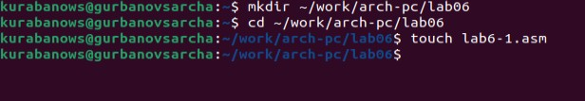

Рис. 3.1: Создаем каталог с помощью команды mkdir и файл с помощью команды touch

Открываем файл в Midnight Commander и заполняем его в соответствии с листингом 6.1 (рис. 3.2).

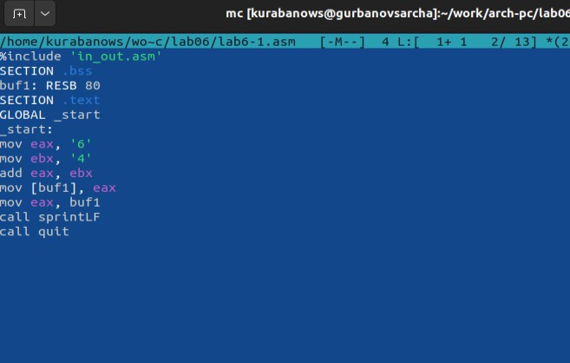

Рис. 3.2: Заполняем файл

Создаем исполняемый файл и запускаем его (рис. 3.3).

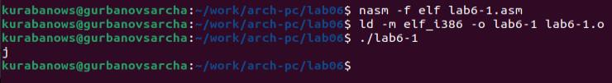

Рис. 3.3: Запускаем файл и смотрим на его работу

Снова открываем файл для редактирования и убиравем кавычки с числовых

значений (рис. 3.4).

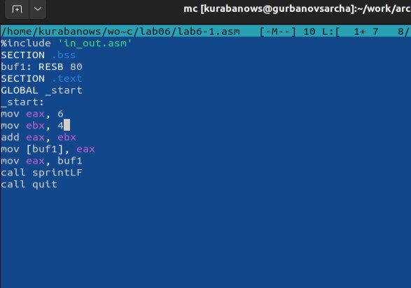

Рис. 3.4: Изменяем файл

Создаем исполняемый файл и запускаем его (рис. 3.5).

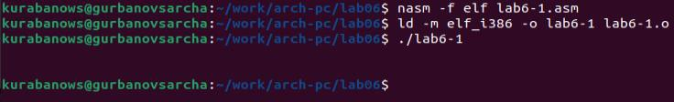

Рис. 3.5: Запускаем файл и смотрим на его работу

Создаем новый файл в каталоге (рис. 3.6).



Рис. 3.6: Создаем файл

Заполняем файл в соответствии с листингом 6.2 (рис. 3.7).

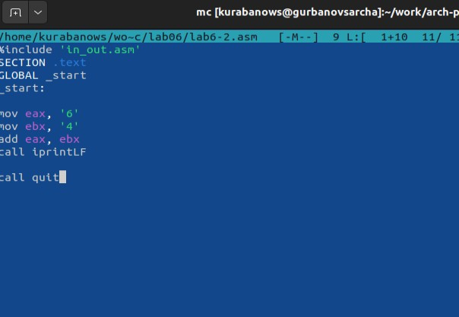

Рис. 3.7: Заполняем файл

Создаем исполняемый файл и запускаем его (рис. 3.8).

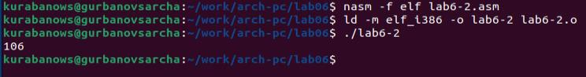

Рис. 3.8: Смотрим на работу программы

Снова открываем файл для редактирования и убиравем кавычки с числовых

значений (рис. 3.9).

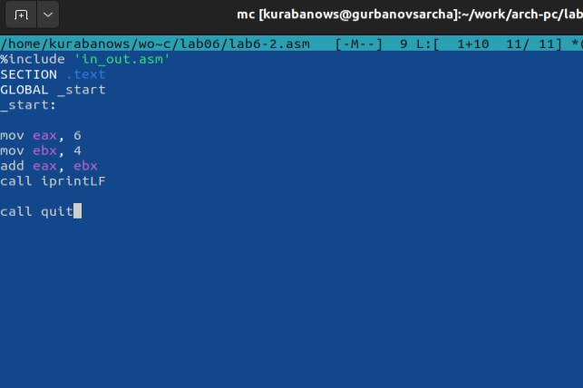

Рис. 3.9: Изменяем файл

Создаем исполняемый файл и запускаем его (рис. 3.10).

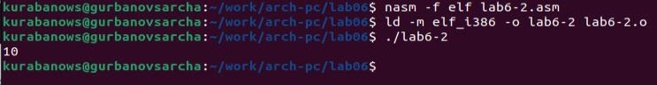

Рис. 3.10: Смотрим на работу программы

Снова открываем файл для редактирования и меняем iprintLF на iprint (рис.

3.11).

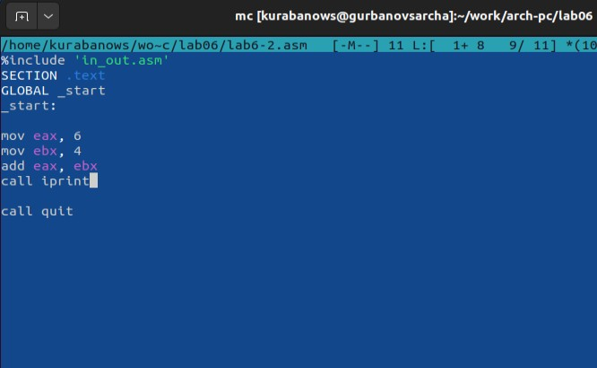

Рис. 3.11: Изменяем файл

Создаем исполняемый файл и запускаем его (рис. 3.12).



Рис. 3.12: Смотрим на работу программы

Вывод функций iprintLF и iprint отличаются только тем, что LF переносит на новую строку.

## Выполнение арифметических операций в NASM

Создаем новый файл в каталоге (рис. 3.13).



Рис. 3.13: Создаем файл

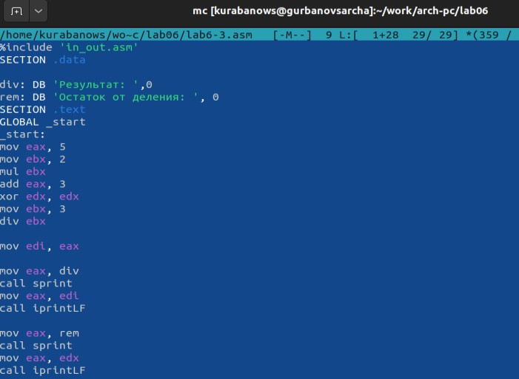Открываем файл и редактируем в соответствии с листингом 6.3 (рис. 3.14).

Рис. 3.14: Заполняем файл

Создаем исполняемый файл и запускаем его (рис. 3.15).

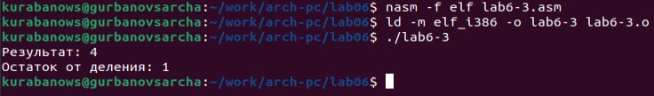

Рис. 3.15: Смотрим на результат работы программы

Открываем файл и редактируем его для вычисления выражения f(�) = (4 �6 + 2)/5 (рис. 3.16).

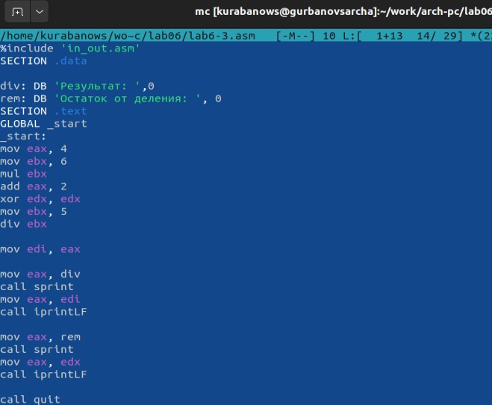

Рис. 3.16: Редактируем файл

Компилируем файл и запускаем программу (рис. 3.17).

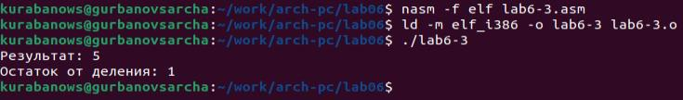

Рис. 3.17: Смотрим на результат работы программы

Создаем новый файл в каталоге (рис. 3.18).



Рис. 3.18: Создаем файл

Открываем файл и редактируем в соответствии с листингом 6.4 (рис. 3.19).

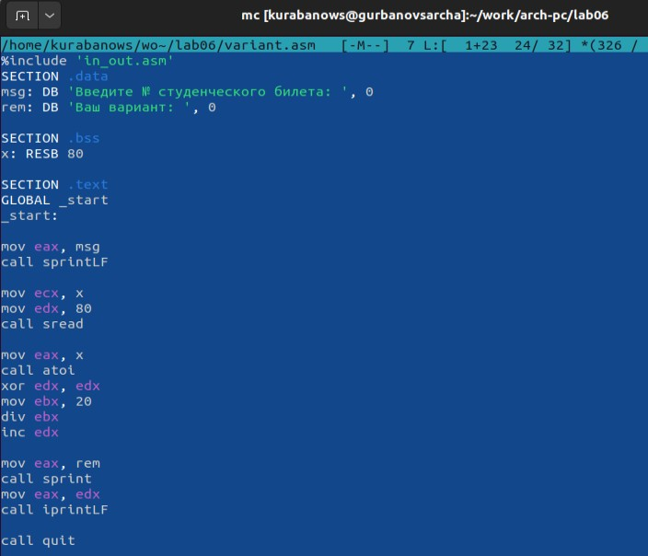

Рис. 3.19: Заполняем файл

Компилируем файл и запускаем его (рис. 3.20).

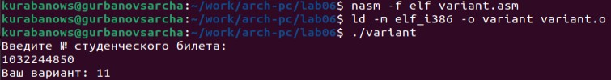

Рис. 3.20: Проверяемс результат работы программы

## Ответы на вопросы по программе

* + 1. Строка “mov eax,rem” и строка “call sprint” отвечают за вывод на экран сообщения ‘Ваш вариант:’.
    2. Эти инструкции используются для чтения строки с вводом данных от поль- зователя. Начальный адрес строки сохраняется в регистре ecx, а количество символов в строке (максимальное количество символов, которое может

быть считано) сохраняется в регистре edx. Затем вызывается процедура sread, которая выполняет чтение строки.

* + 1. Инструкция “call atoi” используется для преобразования строки в целое число. Она принимает адрес строки в регистре eax и возвращает полученное число в регистре eax.
    2. Строка “xor edx,edx” обнуляет регистр edx перед выполнением деления. Строка “mov ebx,20” загружает значение 20 в регистр ebx. Строка “div ebx” выполняет деление регистра eax на значение регистра ebx с сохранением частного в регистре eax и остатка в регистре edx.
    3. Остаток от деления записывается в регистр edx.
    4. Инструкция “inc edx” используется для увеличения значения в регистре edx на 1. В данном случае, она увеличивает остаток от деления на 1.
    5. Строка “mov eax,edx” передает значение остатка от деления в регистр eax. Строка “call iprintLF” вызывает процедуру iprintLF для вывода значения на экран вместе с переводом строки.

## Задание для самостоятельной работы

Создаем новый файл в каталоге (рис. 3.21).



Рис. 3.21: Создаем файл

Открываем его и заполняем, чтобы решалось выражение f(x)=�^3 �1/3 + 21(рис.

3.22).

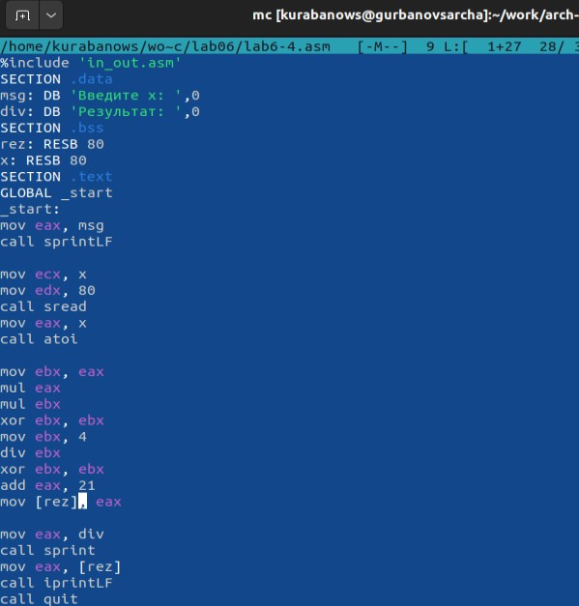

Рис. 3.22: Заполняем файл

Компилируем программу и проверяем для x=1 (рис. 3.23).

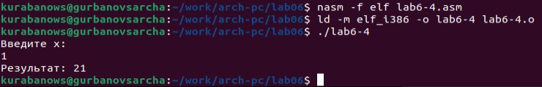

Рис. 3.23: Проверяем работу программы

Компилируем программу и проверяем для x=3 (рис. 3.24).

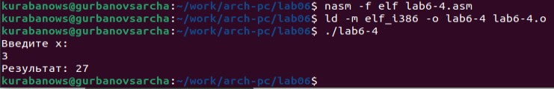

Рис. 3.24: Проверяем работу программы

# Выводы

Мы приобрели навыки создания исполнительных файлов для решения выра- жений и освоили арифметические инструкции в NASM.